深圳市人才一体化综合服务平台项目

组织市属评委会开展评审并核准
通过人员专业技术资格
个人申报操作手册

深圳市人力资源和社会保障局
浙江网新恩普软件有限公司

2019年10月

目 录

一. 关于登录地址及帐号问题 3
二. 登录系统 3
三. 个人申报流程 4
四. 个人用户中心 8

组织市属评委会开展评审并核准通过人员专业技术资格，是由个人注册账户后填报申报信息，提交给用人单位审核，再由单位提交给深圳市人力资源和社会保障局进行受理审批。
本文主要针对申报个人在填报信息时的操作步骤进行说明。

关于登录地址及帐号问题
- 登录地址：
- 如无个人帐号或忘记帐户信息，请点击登录按钮下面的【注册】/【忘记用户名】/【忘记密码】进行操作。
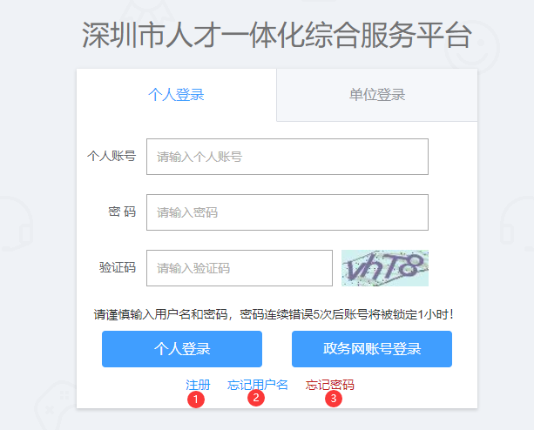

登录系统
- 选择【个人登录】页签 ，输入个人账号、密码及验证码，点击【个人登录】或【省政务服务网认证入口】。
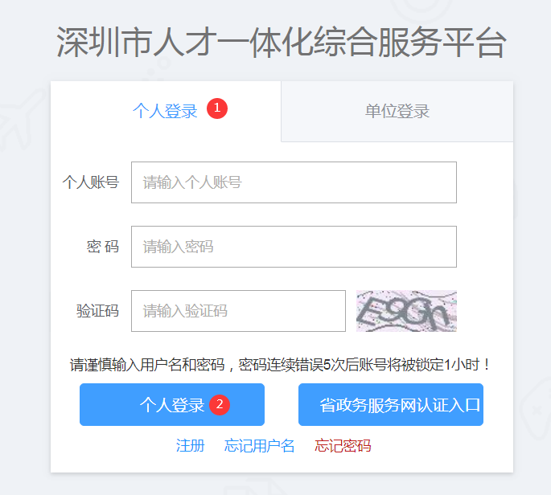

个人申报流程
- 进页面，可查看业务“申请条件”、“温馨提示”、“申报材料清单”、“经办人基本信息”申报说明；在申报材料清单模块中可查看业务所需要的申报材料清单，点击右方的折叠按钮展开或收起材料清单，点击“查看要求”可查看附件材料的相关说明。
- 了解业务情况后，需要认真阅读承诺内容，并勾选“本人已阅读并同意”申报承诺，单击【下一步】进行申报。
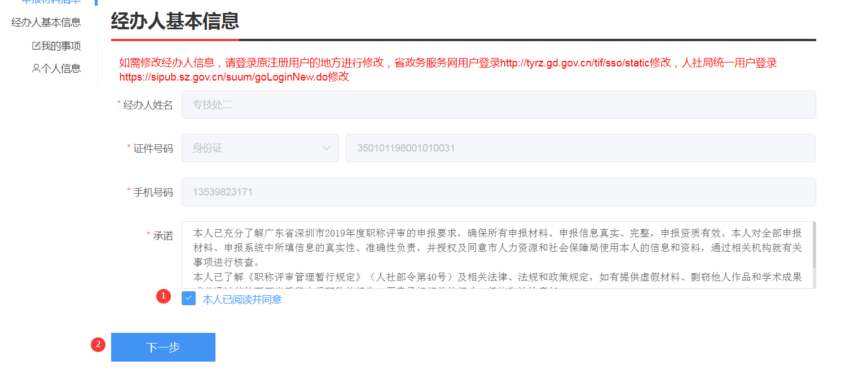
- 【基本信息】填写：标*号信息项，为必填项；其中，“现参保单位”、“现参保单位组织机构码”系统自动获取现参保单位；“国籍”为中国时，必须填写“户籍”、“民族”、“政治面貌”。
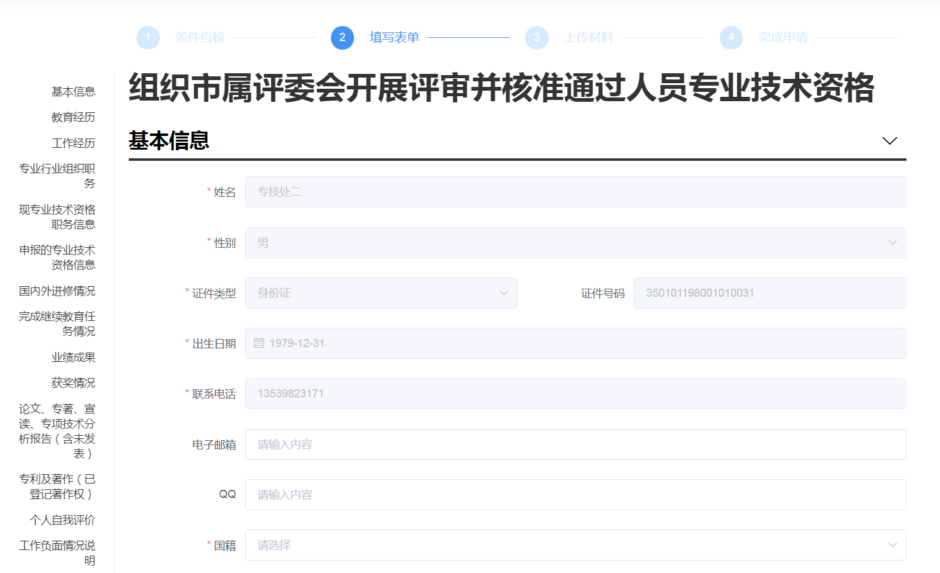
- 【教育经历】（必填）、【工作经历】（必填）、【专业行业组织职务】信息填写：三个子集信息都是以列表方式进行新增，操作方式可按下图中数字顺序。
- 点击【新增】，弹出信息填写框；
- 填写具体的经历信息；
- 填写完成，点击【保存】，如需清除已填写信息点击【重置】；
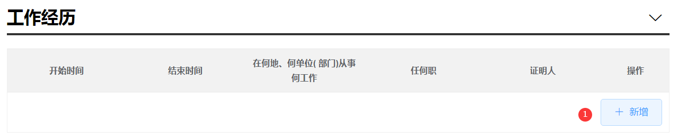
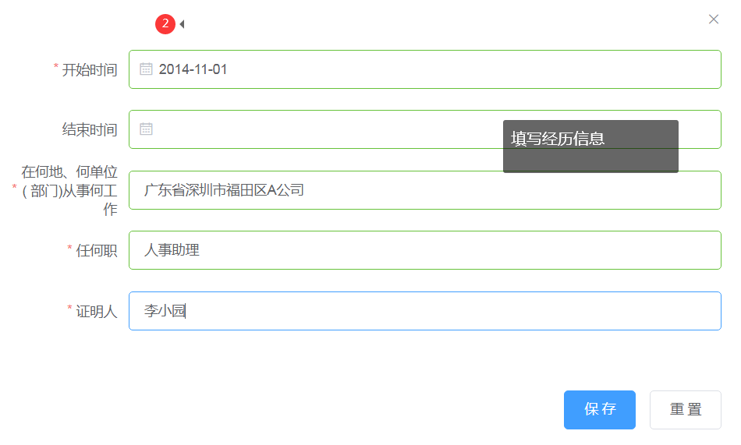
- 填写完成后列表上可删除及编辑已保存信息。
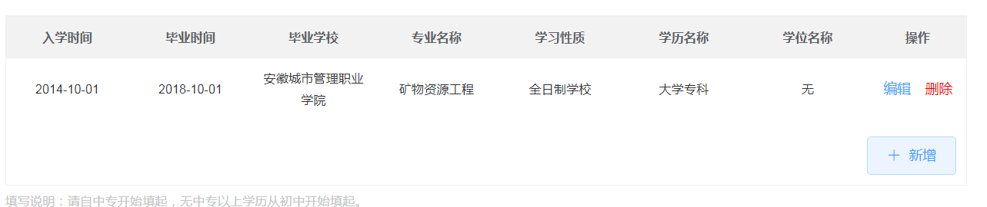
- 【专业技术资格信息】填写：现专业技术资格是重要申报信息，需如实填写。其中“现从事专业（学科）”、“从事本专业或相近专业工作累计（年）”必填；如确实无现资格，可不填其它项，否则必填。
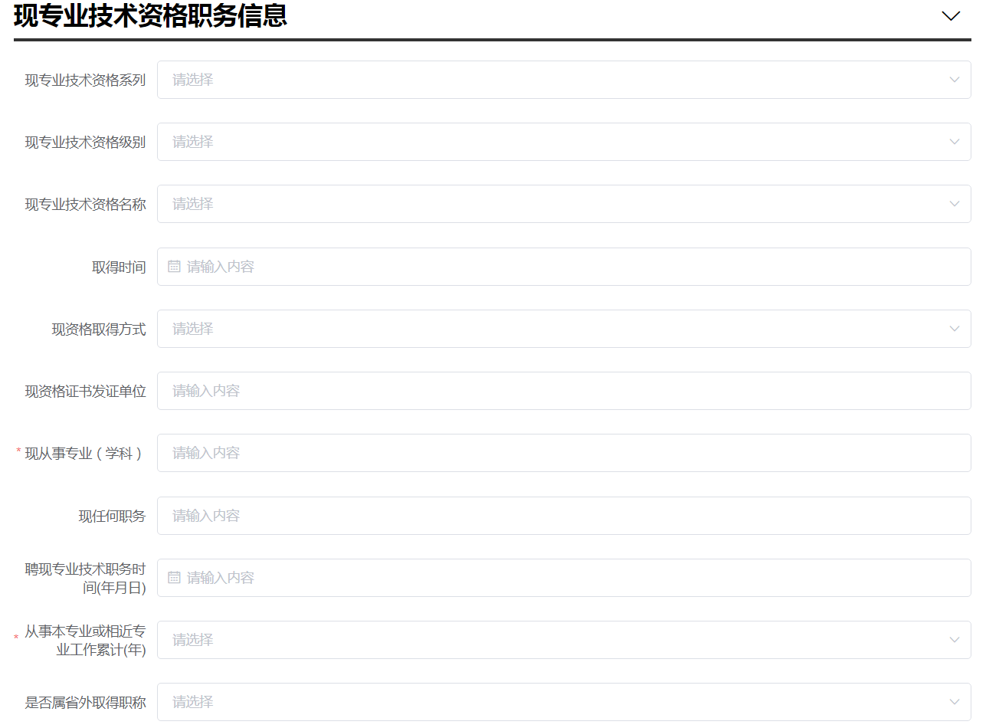
- 【申报的专业技术资格信息】填写：同一申报人在当年度不可重复申报同一系列的不同专业；申报类型包括“普通申报”、“转系列申报”及“破格申报”，不同申报类型对应不同的申报要求，申报人根据自身情况对应选择；系统自动根据所填信息获取评审委员会及日常工作部门；选择评委会后可点击相关公告后的链接查看当年度评委会评审通知；“有无同时或不同时申报其他系列(专业)资格及其名称”信息项必填，该项涉及诚信申报，如有请按说明详细填写；如申报专业要求以考代评或考评结合，需填写【专业实践能力考试成绩】；

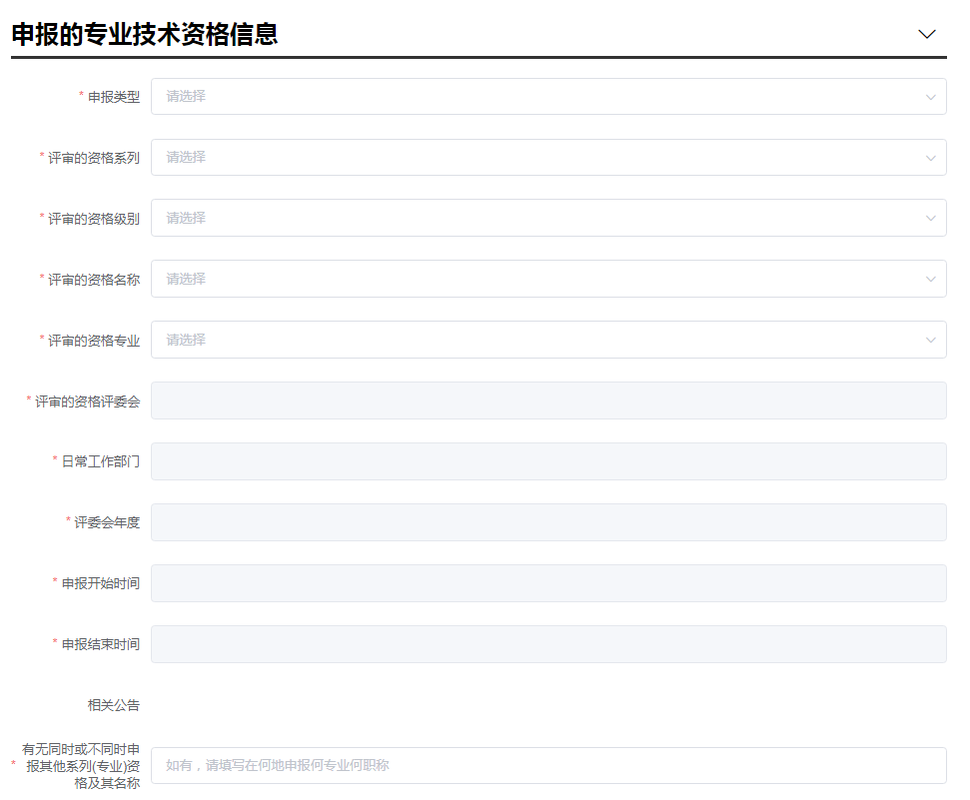
考试通过人员输入有效准考证号，点击【获取】，系统自动获取考试信息，手工填写考试地点信息。
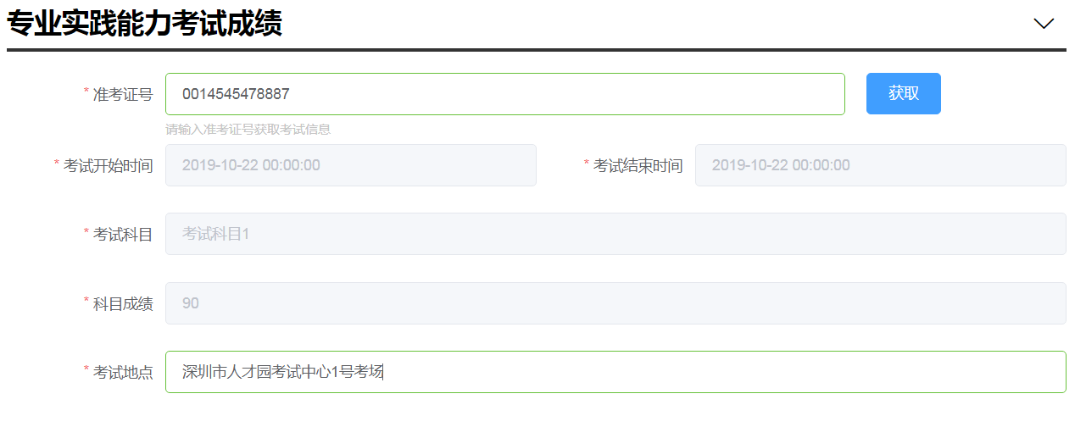
- 【国内外进修情况】（非必填）、【完成继续教育任务情况】（必填）填写：参考第4点操作，其中。
- 【业绩成果】、【获奖情况】、【论文、专著、学术会议宣读的论文、专项技术分析报告（含未发表）】、【专利及著作（已登记著作权）】填写：除【获奖情况】外，每其余各项都有不同的材料分类，申报人根据个人实际情况，填写获现资格以来的相关信息；，每一大项所包含的材料信息，最多可勾选三个作为该类材料的代表作。填写操作如下
- 点击【新增】，弹出填写框；
- 选择需填写项目内容；填写内容会根据所选项目变化；
- 填写完成项目内容点击【保存】，如填写完毕；
- 填写完成后信息可进行修改、删除；
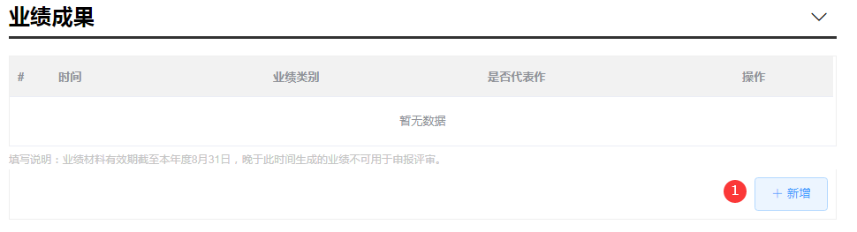
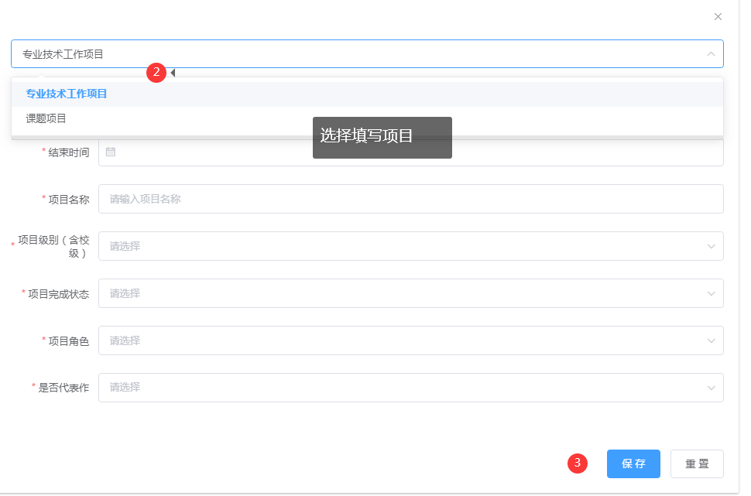

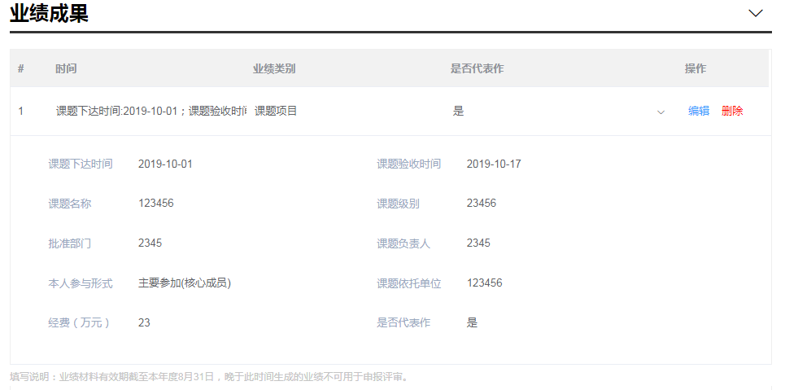
- 【个人自我评价】填写：申报人对照广东省各系列各专业职称申报条件填写相关内容，最多不超过500字；
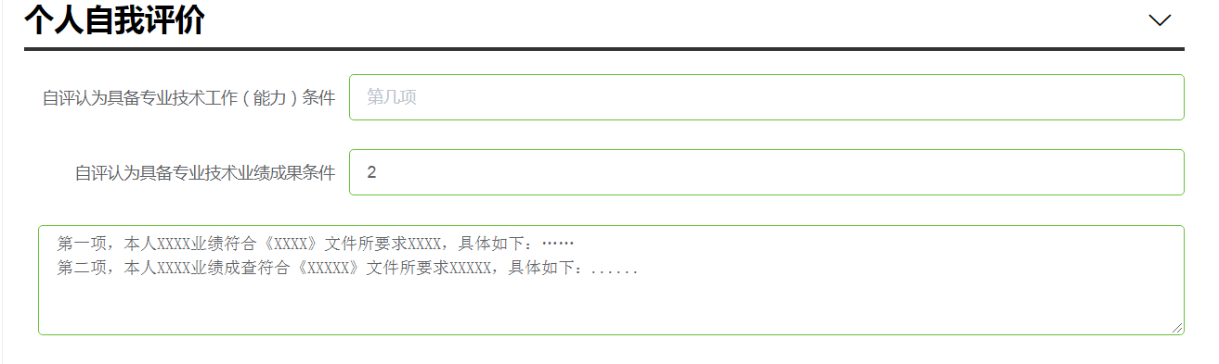
- 【工作负面情况说明】填写：此项涉及诚信申报，申报人须如实勾选负面情况，并填写详细说明。

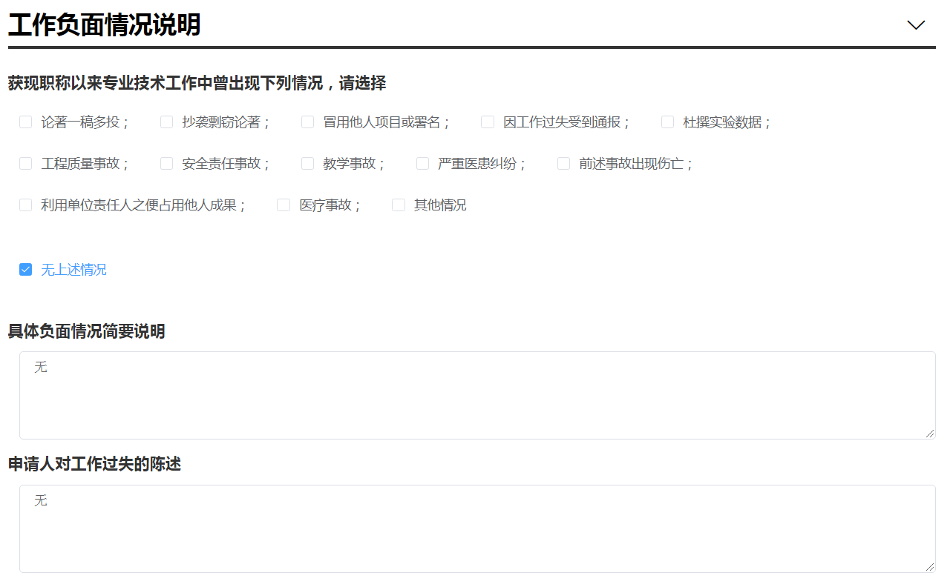
- 【申报下一环节信息】填写：个人选择业务申报去向及所报送的用人单位；点击【下一步】，上传业务材料附件；
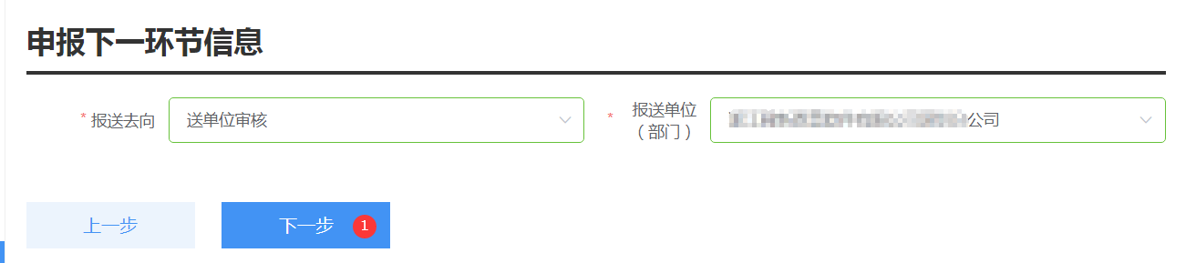
- 【附件上传】/【报表打印】，操作如下：
- 点击【查看要求】，查看上传附件说明；
- 点击【上传附件】，弹出附件共享（即申报人在其他业务中曾有效使用过的附件信息）及本地上传，进行附件上传；其中，必须上传附件的项目会有红色“暂未上传”字样提醒，如不上传无法完成申报；个人照片请按照附件说明上传，否则无法成功申报；涉及【业绩成果】、【获奖情况】、【论文、专著、学术会议宣读的论文、专项技术分析报告（含未发表）】、【专利及著作（已登记著作权）】的附件材料，请尽量上传PDF格式文件，每个附件大小不超过10M，较大文件可分割为多个附件上传，注意文件名需与填报的材料信息相对应（同一材料多个附件请在文件名体现关联，并用序号区别）。
- 点击【报表打印】，显示蓝色字体的“报表打印”字样，可进行报表打印，请注意查看附件上传要求；
- 完成附件上传及打印后点击【提交】，个人申报业务完成；
*申报单位与工作单位不一致时，须上传《公司隶属关系证明》等佐证材料。
*属于破格申报时，须按照破格申报相关要求，上传《广东省深圳市职称破格申报推荐表》或其他证明材料。
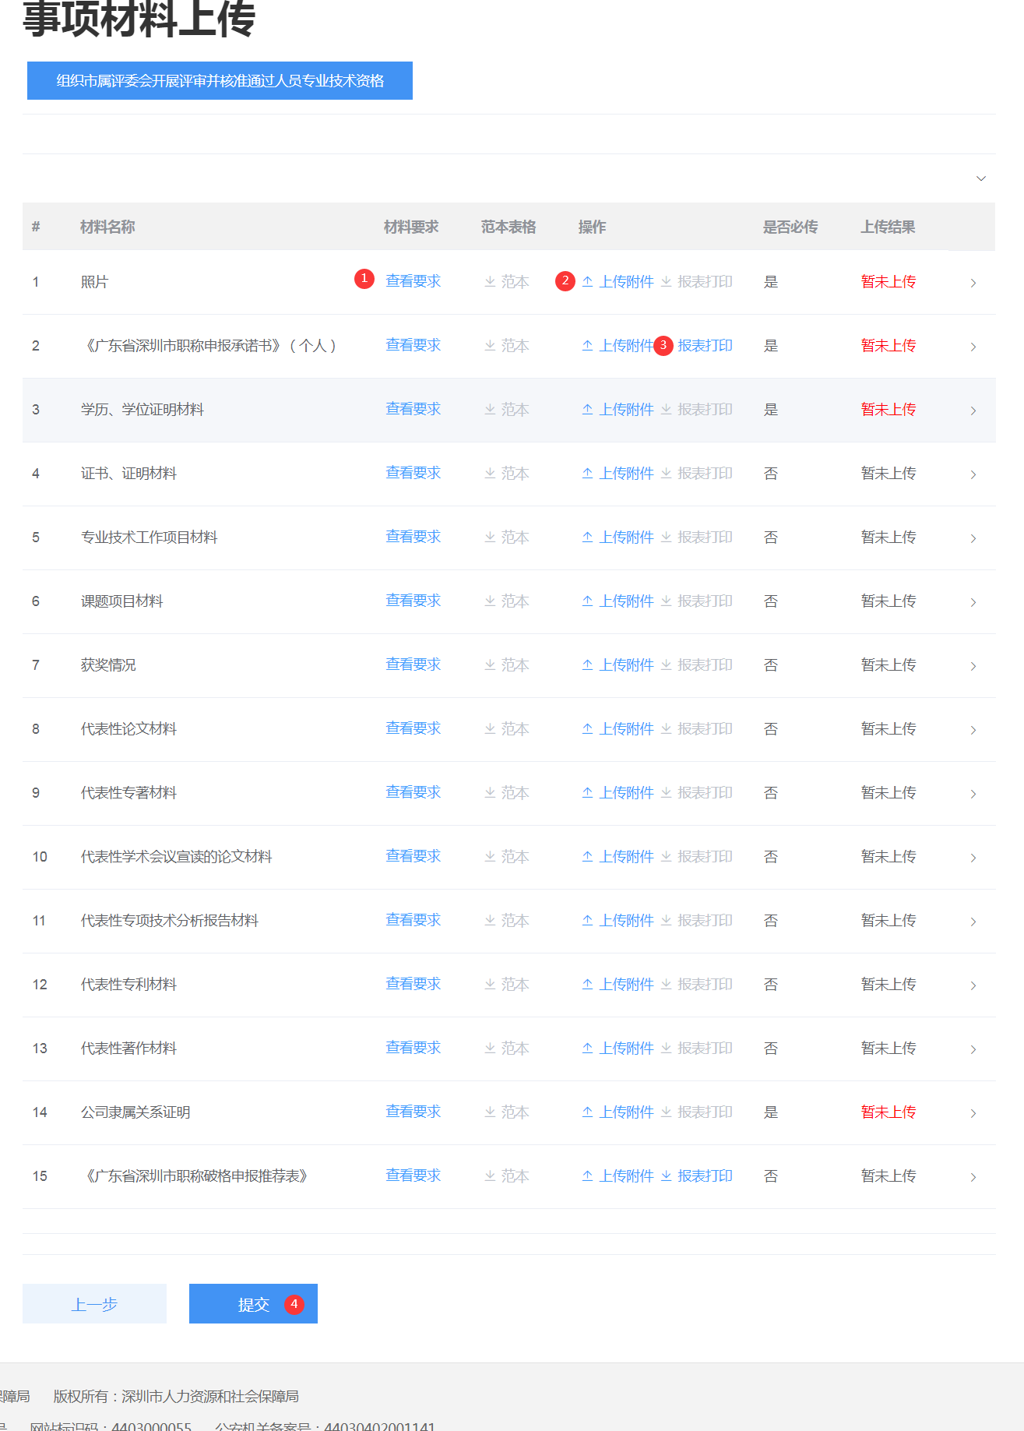
个人已上传的过的附件可以进行复用；
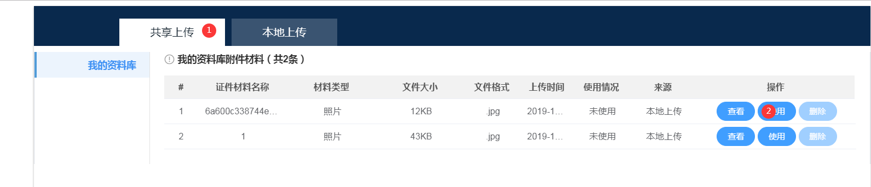
本地上传，点击【点击上传】，选择上传文件，上传完成后点击【关闭】；
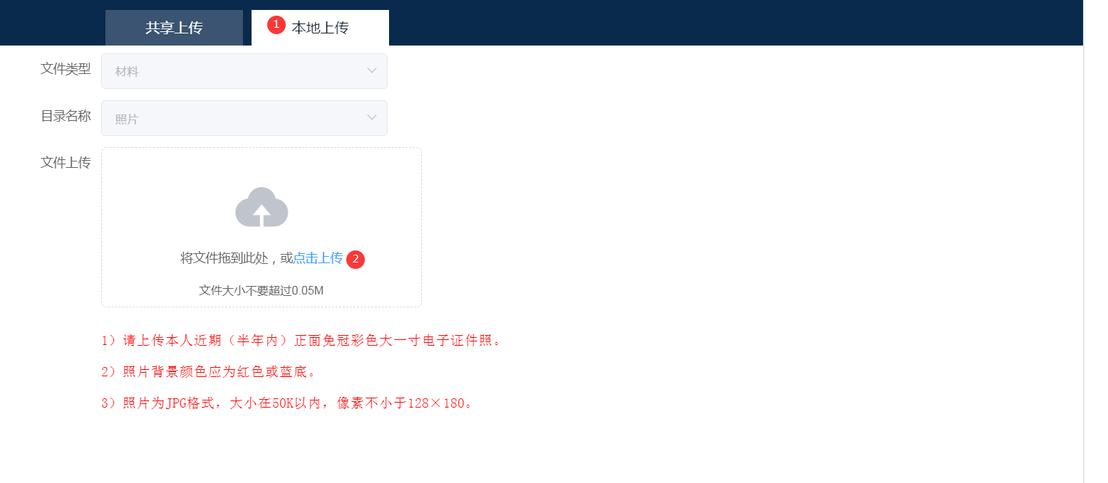

个人用户中心
- 进入个人用户中心；单击右上角【用户中心】；
- 查看已申报业务或待申报业务；选择【我的事项】，单击不同页签可查看不同状态业务及办理部门；
1为所有业务；2为待办业务；3为办理中业务；4为办结业务。
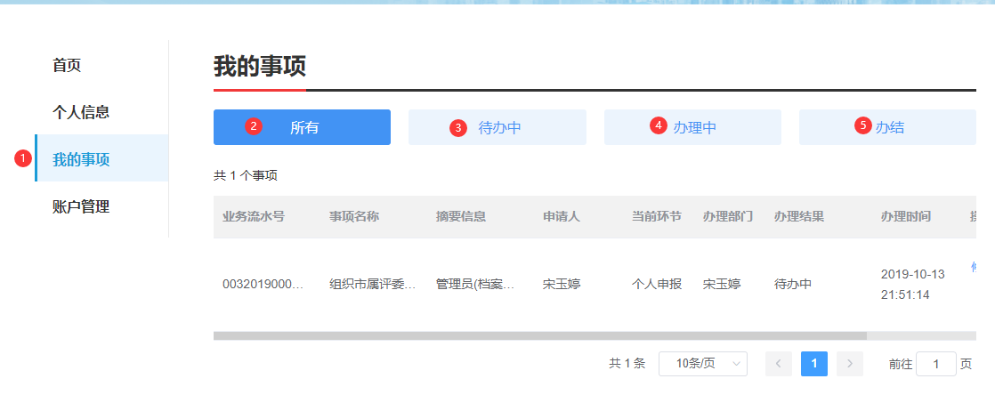

- 单击【个人信息】；可查看个人基本信息及对个人信息进行修改调整；
